

国泰新点软件股份有限公司
地址：江苏张家港市经济开发区(http://www.epint.com.cn)
电话：400-998-0000

克州公共资源交易平台
通用无范本
操作手册V1.2

目录
一. 招标文件 1
二. 评标办法 1
1、 新增评分项 1
1.1通用无范本 1
1.2通用无范本双信封 2
2、 设置评分点 3
2.1评分大节点设置 4
3、 权重设置 6
三. 投标文件组成 6
四. 注意事项 7

招标文件
通用无范本，直接上传招标文件即可
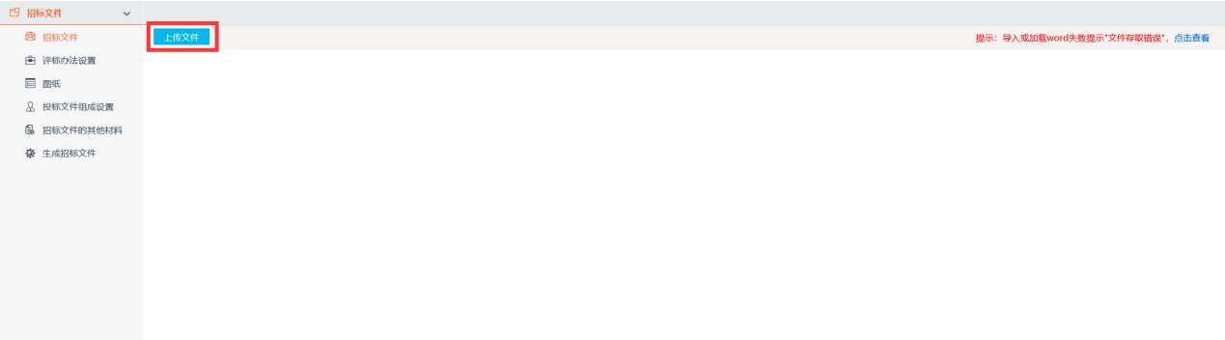

评标办法

新增评分项

1.1通用无范本
评分项类型中的“经济标暗标评审项”“技术标暗标评审项”“设计方案暗标评审项”，是暗标节点。
如果该评分项为暗标评审，则此处新增评分项时需勾选对应的暗标节点。
如果该评分项为废标节点，则此处新增评分项时需勾选“是否为废标节点”。
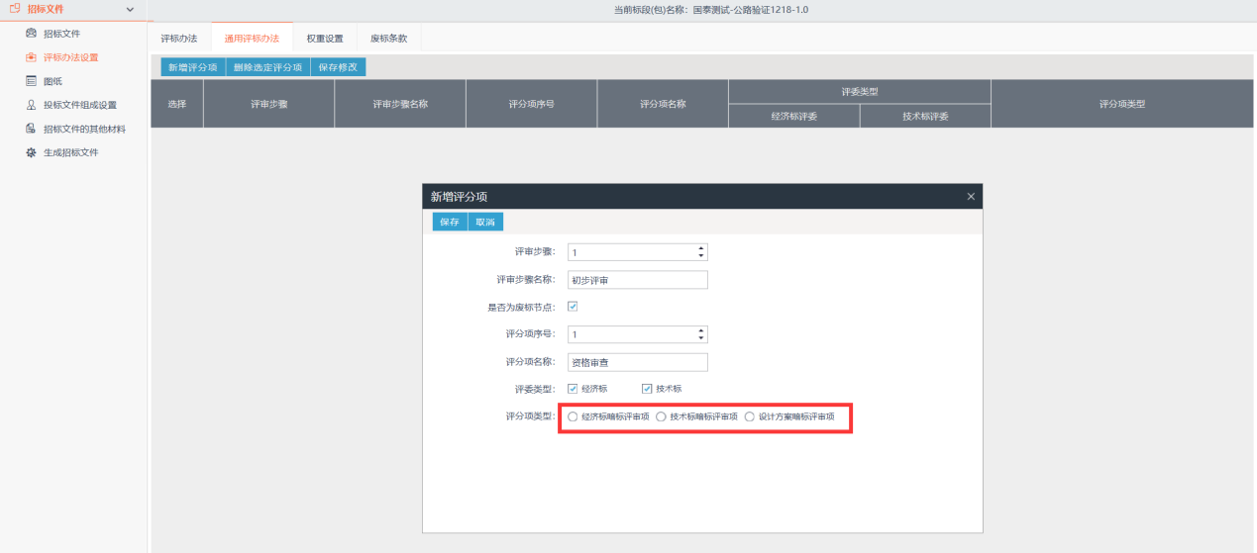
同一评审步骤下可以有多个评分项
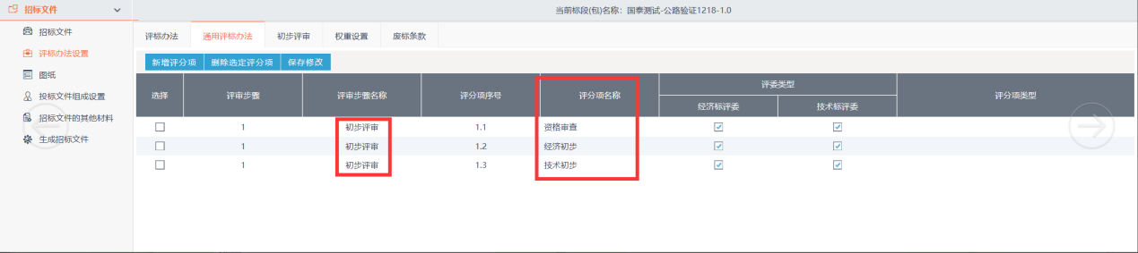
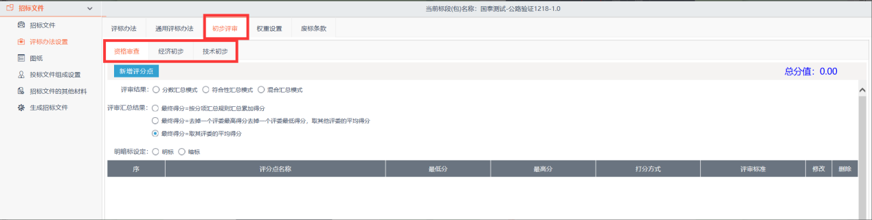
如果新增评分项时忘记勾选暗标节点，可以在评分项类型里选择，然后保存修改。
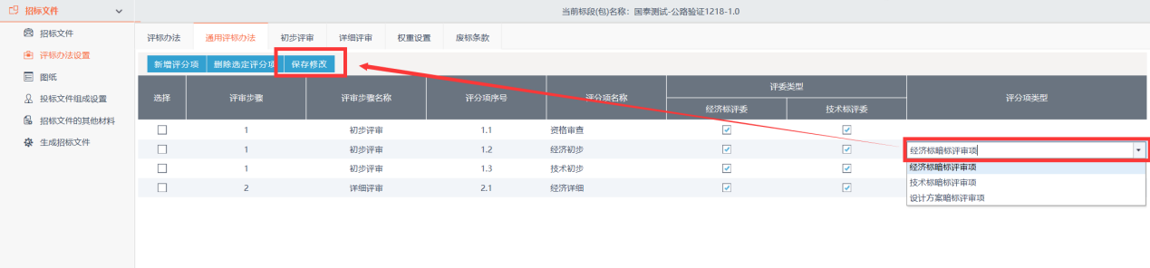
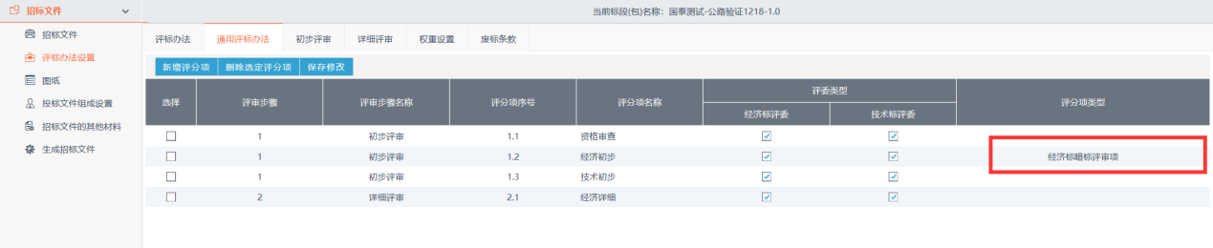
评审步骤有多个
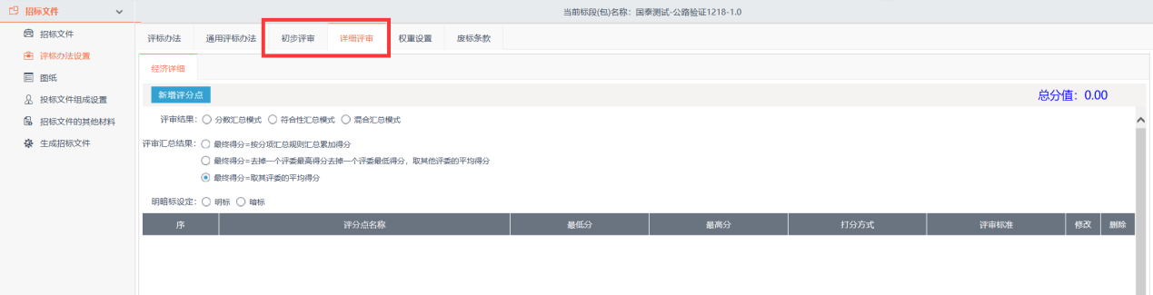

1.2通用无范本双信封
新增评分项、暗标节点设置、多评分项、评审步骤设置操作同1.1通用无范本
新增第二信封评分项时，“此节点是否为第二信封”必须勾选是
新增第二信封评分项时，“此节点是否为第二信封”必须勾选是
新增第二信封评分项时，“此节点是否为第二信封”必须勾选是
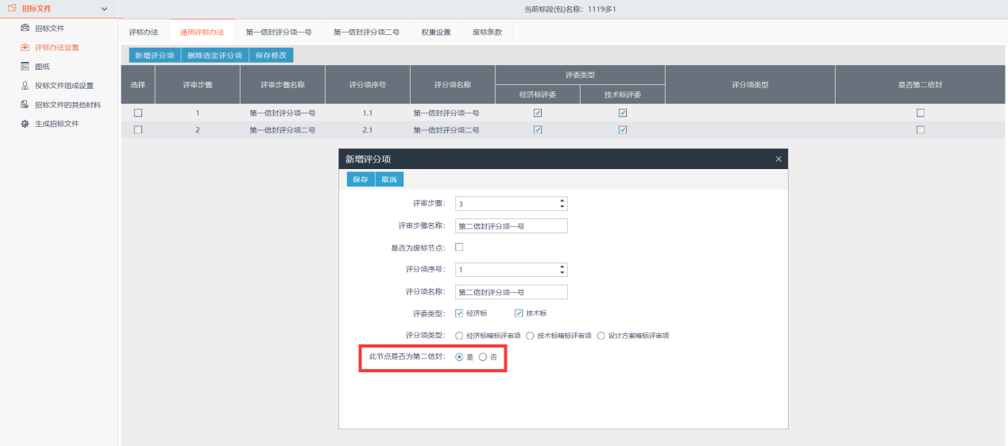

设置评分点
如果是符合性打分方式（就是通过还是不通过），则评审结果选择“符合性汇总模式”。
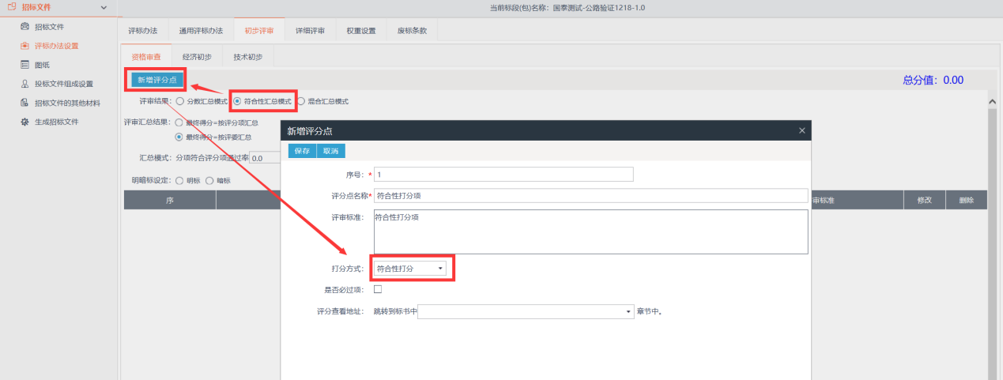
符合性汇总通过率
分项符合评分项通过率：0%表示某位专家下列评审点，其中一点不通过，汇总时“资格审查”仍为通过；100%表示某位专家下列评审点，其中一点不通过，汇总时“资格审查”即不通过。
汇总时评委通过率：0%表示多位专家评审“资格审查”，有一位专家该评分项不通过，该单位的“资格审查”仍为通过；100%表示多位专家评审“资格审查”，有一位专家该评分项不通过，则该单位的“资格审查”为不通过。
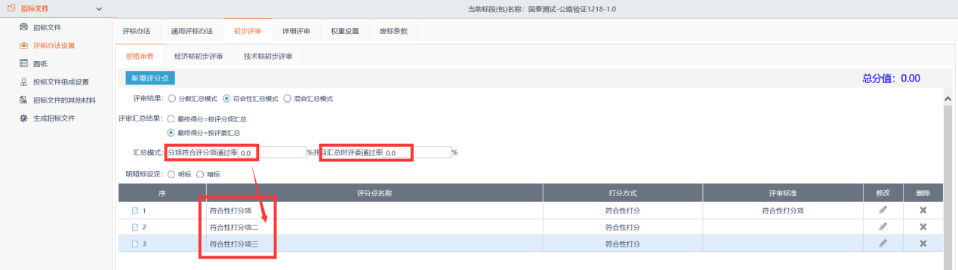
如果是计算式打分方式，则评审结果选择“分数汇总模式”
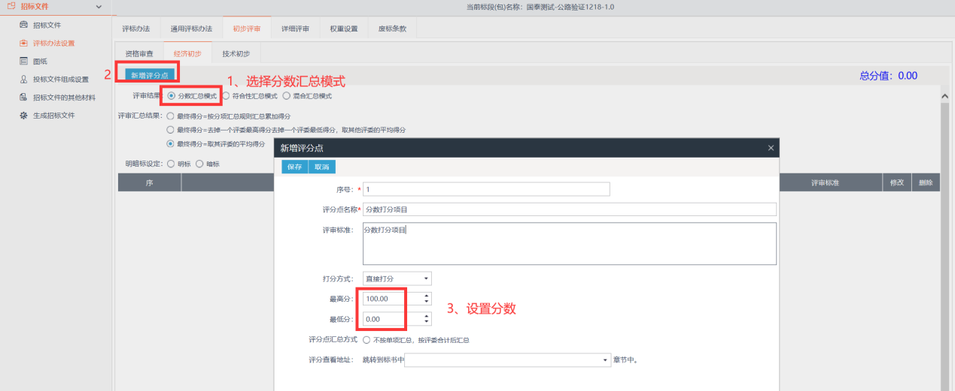
如果新增评分项时勾选了暗标节点（经济标暗标评审项/技术标暗标评审项/设计方案暗标评审项）且该评分项为暗标，则需勾选暗标，此处如不勾选，则默认明标。
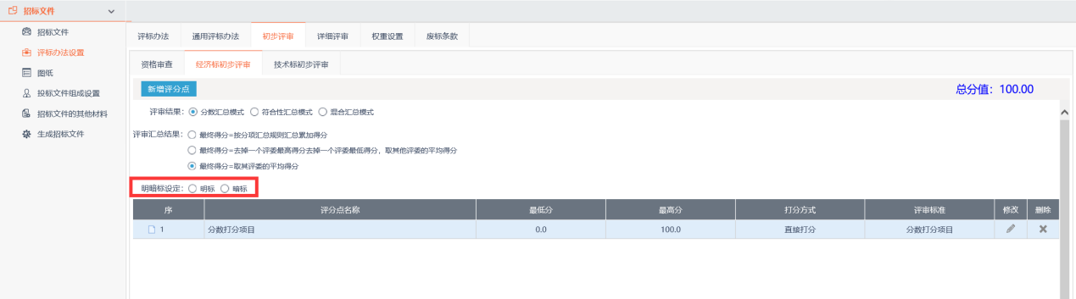

2.1评分大节点设置
如果是符合性打分，首先设置大节点名称然后点击保存。
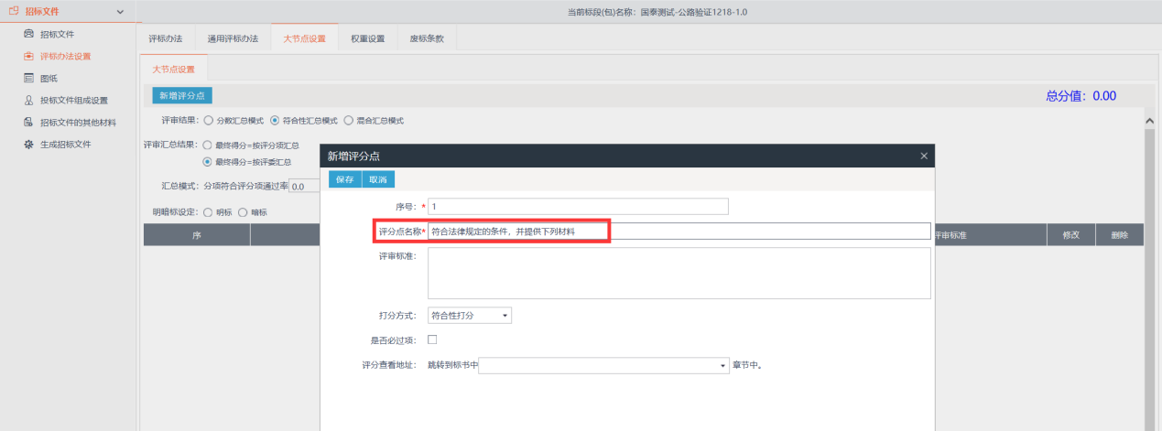
再次新增评分点，设置大节点下的评分项，序号需要设置为大节点的序号加“.”并从1开始计数新增，编辑设置评分点名称和评审标准。
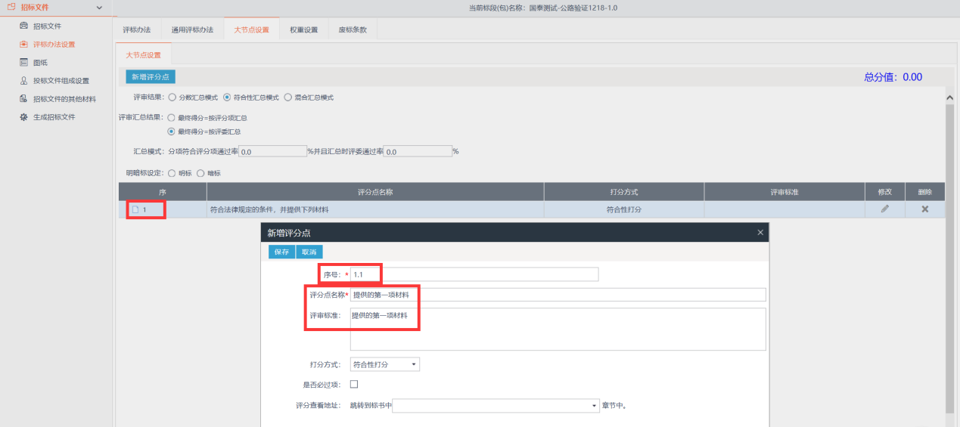
正常设置评分点，符合性打分最终效果如下图：
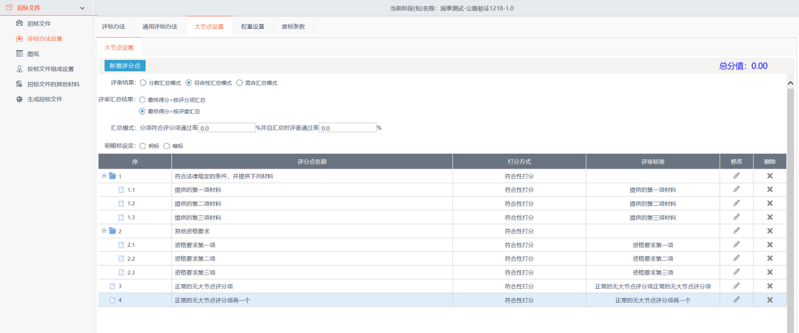
如果是分数打分项，选择分数汇总模式，其余评分项设置同上，要注意的是，设置分数时，大节点的分数要设置为分项汇总之和。
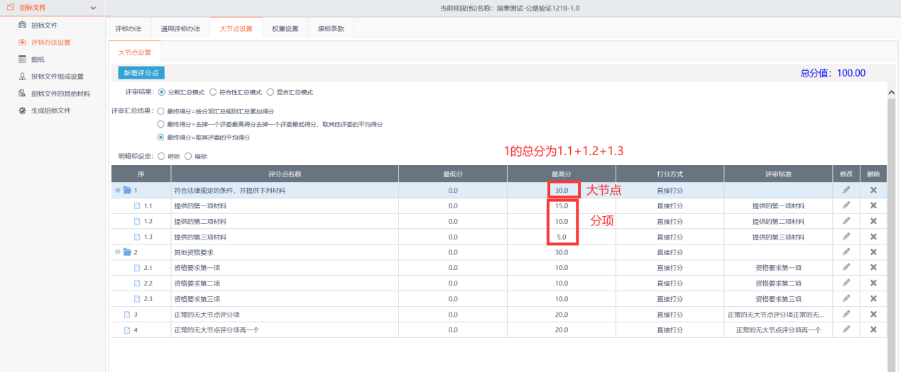

权重设置
设置该评分项所占权重，点击确定
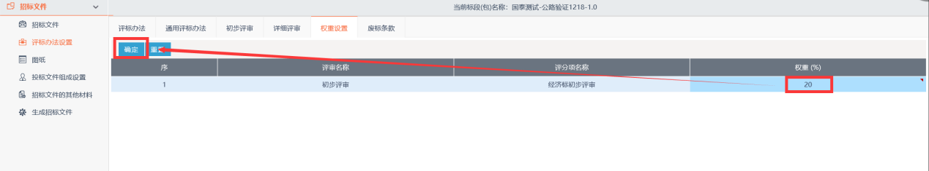

投标文件组成
点击新增
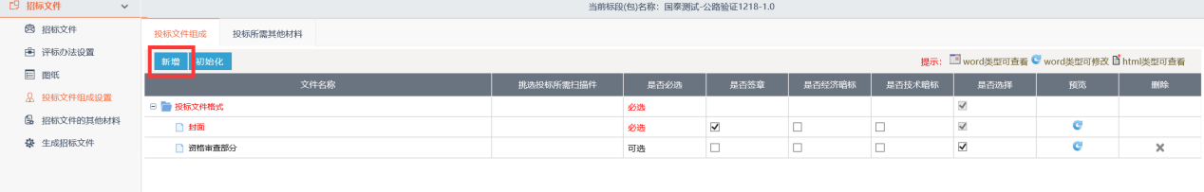
新增对应评分项的投标文件组成部分
新增双信封投标组成的时候注意选择对应投标文件所在信封节点
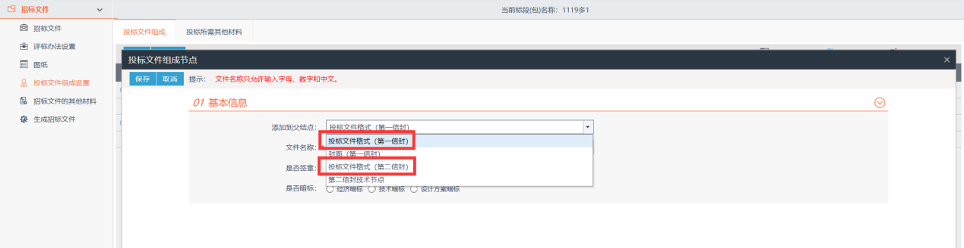
如果该评分项为暗标评审，则新增投标文件组成时也需勾选对应的暗标节点
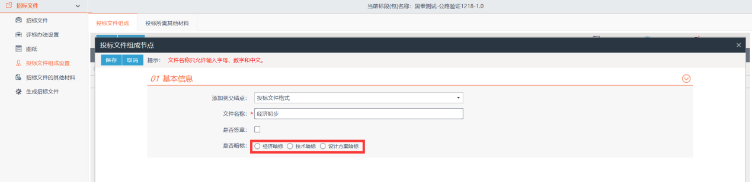
如果新增投标组成的时候忘记勾选暗标节点，同样可以在界面上勾选。
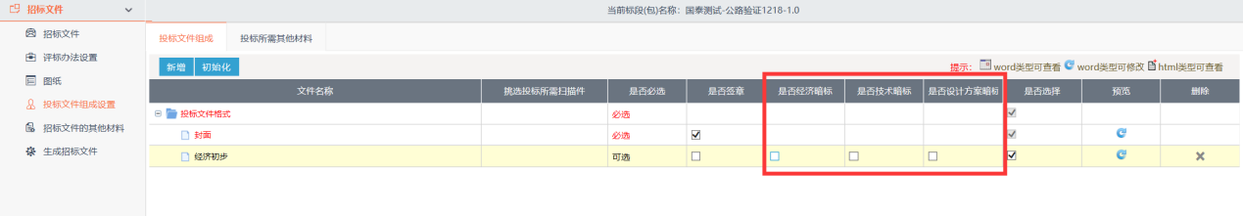
新增的错的投标文件组成部分点击删除下的红色×可以删除，点击预览下的蓝色图标可以修改对应投标文件组成的模板
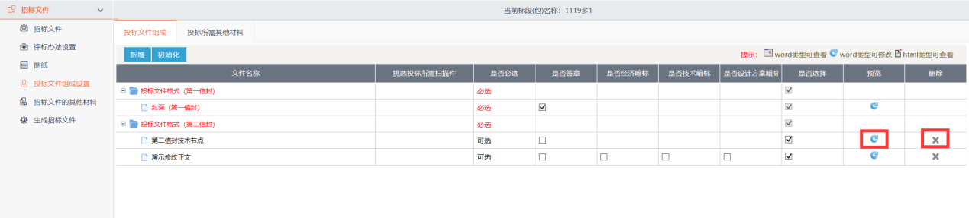
修改投标组成的模板后需保存
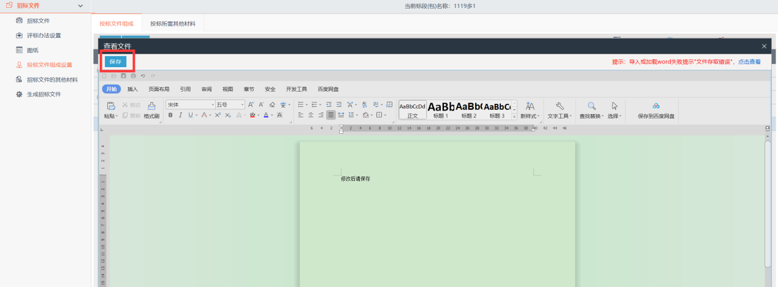

注意事项
- 如果某一项为暗标评审项，则新增评分项的时候，须勾选暗标节点（经济标暗标评审项/技术标暗标评审项/设计方案暗标评审项），详细页中的明暗标设定也必须勾选暗标，对应的投标文件组成也需勾选对应的节点（经济标暗标/技术标暗标/设计方案暗标）
专家在评标的时候，暗标评审项只能看到对应的暗标文件
简单的说，如果新增评分点的时候，你勾选了暗标组成，但是该部分投标文件没有勾选对应的暗标节点，专家评标的时候，看不到投标文件的。
- 详细页中的评审结果、明暗标设定必须选择。
- 权重设置理解。
示例如下图
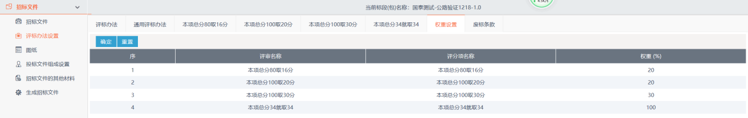
图中共有四个打分评审项，各项总分分别是80分、34分、100分、100分。其中80分取16分，则权重设置为20，两个100分分别取20分、30分，则对应权重分别设置20、30，34分的就是取34分，则权重设置为100。
如果你的所有打分项合计就是100，则不用设置权重。

